Рассчет рупорного сабвуфера – программа Hornresp
(Horn Loudspeaker Response Analysis Program)
Скачиваем здесь: http://www.hi-fi.org.ua/horn/Hornresp.rar
сайт производителя: http://diy.cowanaudio.com/hornsubjr.html
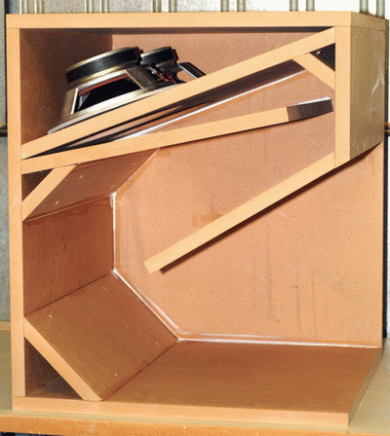
Конструкция данного сабвуфера, имеет наверно наименьшую популярность из-за своей сложности. Однако при всем при этом данный сабвуфер имеет самое большое звуковое давление среди всех акустических оформлений низкочастотных звуковых головок (ЗЯ - закрытый ящик, ФИ - фазоинвертор, Банд-пасс разных порядков).
Данное оформление является аналогией сабвуферов с полосовыми свойствами частотной характеристики, такими как банд-пасс. Однако, как говорилось выше, сабвуферы типа рупор имеют значительно более высокое звуковое давление и, при всем при этом, порой более маленькие размеры. Значительный плюс такого оформления в том, что параметры динамика зачастую незначительно влияют на итоговую частотную характеристику.
Как мы видим на фото, всем известная система «рупор» имеет простую конструкцию....
Вследствие того, что в идеале строить такую систему нецелесообразно по ряду причин, в частности из-за нерационального использования площадей и объемов.
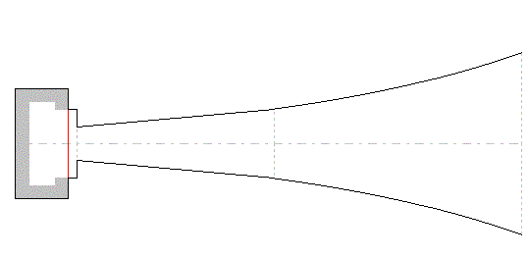
Вследствие этого рупор делится на сегменты и сворачивается посегментно так, как мы видели вначале статьи.
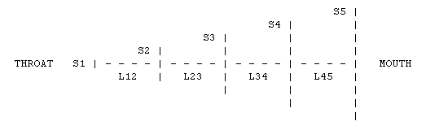
Задаются длинны (L12 L23…) и площади окна (S1 S2…)
В рассчете такого сабвуфера нам поможет программа HORNRESP (Horn Loudspeaker Response Analysis Program) VERSION 8.40

Программа имеет вид (на первый взгляд ужасающе - все эти параметры нам нужно ввести):
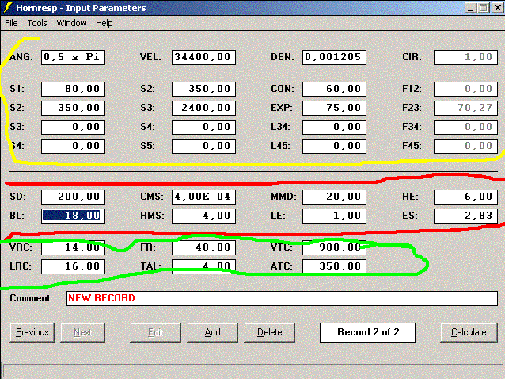
Итак, первый, основной сегмент у нас помечен красным цветом.
Тут задаются всем известные параметры Тиеля Смола (TS параметры)
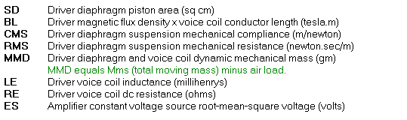
Ну, тут вроде как ясно... их можно взять из JBL SpeakerShop, или BassBox он рассчитывает дополнительные параметры из основных TS параметров.
Разъяснения, наверное, требуют лишь ES - напряжение подводимое на динамик (просто мощность в вольтах) - 2.83 это, как правило, 1 Вт на 8 Ом (чтоб СПЛ мерил при определённой мощности).
Далее идут параметры из зеленого поля
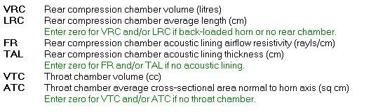
VRC - это задний объем камеры... ЗЯ который ЗА ДИНАМИКОМ
LRC - длинна камеры... при неправильной длине звучать будет не так... поэтому ее и указываем, чтоб не ругался ??? (однако на АЧХ не влияет).
FR и TAL - заполнение синтепоном. Но, ПОЧЕМУ-ТО, на АЧХ не влияет ... (слишком мало влияние для полосового оформления +/-1 дб).
VTC - объём предрупорной камеры, которая перед диффузором
ATC - тоже не влияет (можно ноль).
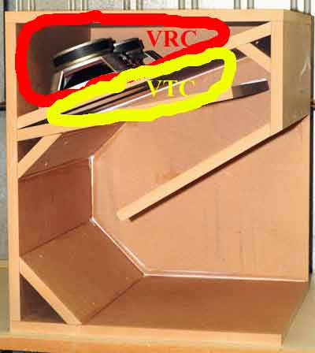
Для того, чтобы было понятно что такое VTC (предрупорная камера перед диффузором), возьмем другую картинку. На ней: объем - это расстояние от диффузора до прорези фактически окна, которое пропускает воздух непосредственно в рупор.
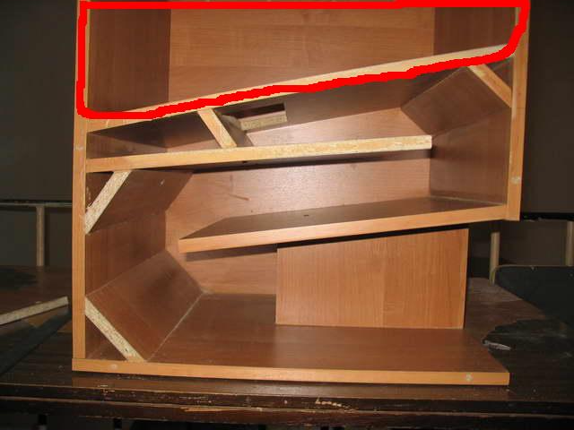

Осталось последнее поле - это желтое.
Тут остается наше творчество... мы можем, меняя параметры, достичь той АЧХ, которая нас устраивает.
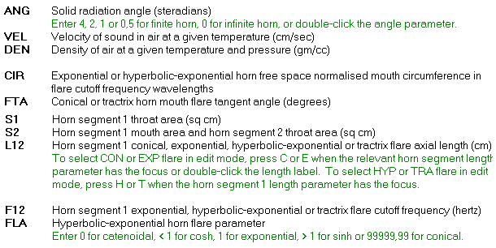
ANG VEL и DEN CIR - не трогаем это угол замера АЧХ, скорость и плотность воздуха.
S-ки и L-ки надо самому придумывать, как говорилось выше - это длинны и площади окна сегмента.
Тут требуются некоторые объяснения.
Первое окно (S1) где-то 20-40% от площади диффузора (обычно вроде около 20-25)
Так же надо заметить, при вводе L-ок (нажимая на L34 к примеру можно изменить вид измерения на CON и EXP)
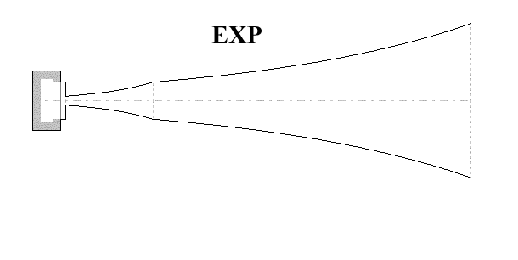
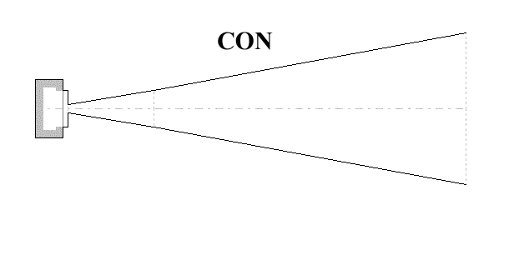
Ну, я думаю, разницу вы поняли, если что направление дал... можете экспериментировать, смотреть на графики и схемы и делать выводы.
F-ки - это частоты среза каждого сегмента сабвуфера, программа рассчитывает их сама...

НА ЭТОМ - ВСЁ!
Дальше экспериментируйте сами... нажимайте кнопку Calculate и вперед!

